Dyr og planter i Hakkemosen

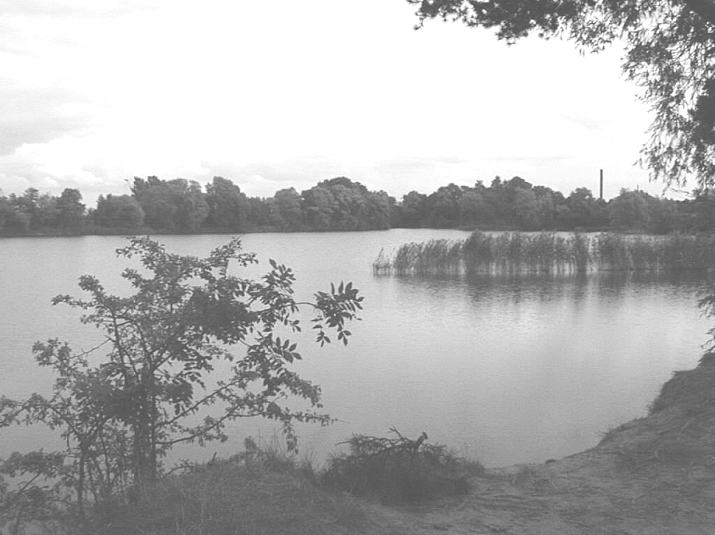

© Jørgen Brink Hansen

Hakkemosens historie
Hakkemosen er i dag ikke nogen mose, men en kunstig sø , dannet ved gravning af ler.
I 1800-tallet var den nærligggende Hakkemosegård et af landets støste teglværker, der brugte leret fra den oprindelige mose som råvare til brænding af tegl. Kort efter århundredeskiftet slap leret op og lergraven blev i 1916 fyldt med vand.
Søen har derfor meget stejle og i fugtigt vejr meget glatte brinker mange steder, så færdsel langs bredden kræver forsigtighed.

Beliggenhed
Hakkemosen ligger ca. 1 km nord for Høje Taastrup og grænser mod nord op til Holbækmotorvejen, den er omgivet af græsarealer og dyrket mark, samt bevoksninger af løvtræer.

Areal og dybde
Den største dybde er 6.5 meter ca. 30 m. syd for kanalen til den nordlige mosedel, middeldybden er 4 m. Arealet af søen er ca. 3 ha. Hovedsøen er gennem en kanal forbundet med en mindre lavvandet del mod nord, måske en rest af den oprindelige Hakkemose

Tilløb og afløb:
der er et mindre tilløb fra et regnvandssystem, der afleder vand fra Holbækmotorvejen og et afløb gennem en rørledning mod nord til Hove å-systemet, der udmunder i Roskilde Fjord.

Vandkemi.

Tabellen nedenfor viser resultater fra en undersøgelse foretaget af Danmarks Fiskeri-og havundersøgelser i 1976 og og Københavns Amts eneste foreløbig eneste af Hakkemosen i 1996.

Hakkemosen | Enhed | 30. juni 1976 | 10. september 1996
Totaldybde | m | 6,4 | 6,0
Sigtedybde | m | 1,3 | 2,1
Springlag, dybde | m | 5 | 5
Vejr | - | - | overskyet, stille
Ilt, overflade | mg O₂/l | - | 8,4
Il, bund | mg O₂/l | - | 1,56
Temperatur, overfl. | gr. C | 15 | 16,7
Temperatur, bund | gr. C | 13 | 15,1
pH |  | - | 8,1
Alkalinitet | mmol H⁺/l |  | 3,03
Total-kvælstof | mg N/l | - | 0,679
Nitrit + nitrat-kvælstof | mg N/l |  | <0,005
Ammonium-kvælstof | mg N/l |  | 0,027
Total-fosfor | mg P/l |  | 0,042
Ortofosfat-fosfor | mg P/l |  | <0,004
Klorofyl a | μg/l |  | 10
Silikat-silicium | mg Si/l |  | 0,171
Partikulært COD | mg O₂/l |  | 15
Suspenderet stof | mg/l |  | 7,6
Total jern | mg/l |  | 0,094

Ånding os Hakkemosens dyr
Alle dyr har brug for ilt til deres respirationsproces, og for vandlevende dyr byder det på særlige problemer at optage tilstrækkeligt af dette stof. I atmosfærisk luft er der en konstant andel af ilt på ca. 21 % , og ilten diffunderer let fra luften og ind i de iltoptagende væv, hvad enten dyret har hudåndedræt, lunger eller andet.
Vandlevende dyr har derimod ofte meget skiftende eller lave iltkoncentrationer at skulle tilpasse sig til og ilten diffunderer meget langsommere gennem vand end gennem luft. Dyrene har derfor anlagt forskellige strategier for at sikre sig den livsnødvendige ilt. I de følgende afsnit gennemgås eksempler på åndingsformer som anvendes af vandlevende dyr fra Hakkemosen.

- Dyr der optager ilt fra vandet.

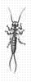
- Hudåndedræt.
Hudåndedræt er den mindst effektive måde at optage ilt fra vandet på og anvendes derfor mest af dyr, der lever på steder med meget iltrigt vand, som slørvingelarver, der fortrinsvis findes i strømmende bække med meget rent vand. Slørvinger har de højeste iltkrav blandt vore hjemlige ferskvandsdyr og de findes ikke i Hakkemosen.
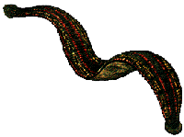
Andre dyr som iglerne kan nøjes med hudåndedræt fordi de bevæger sig meget langsomt/har et lavt stofskifte og således kan køjes med at optage meget lidt ilt.
- med hæmoglobin.
Hæmoglobin er et protein som har den evne, at det kan binde ilt til sig. Dyr med hæmoglobin kan derfor optage ilt fra lokaliteter med meget lave iltkoncentrationer, som f. eks. en mudret søbund i en næringsrig sø. Det gælder for eksempel mange larver af dansemyg, der er stærkt røde p.g.a. deres indhold af hæmoglobin. Findes de i større mængder et sted er det tegn på at stedet er forurenet med iltforbrugende stoffer, man siger de er forureningsdominanter. Andre dyr med hæmoglobin er de røde børsteorm kaldet Tubifex.
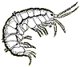
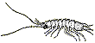
- Gæller.
Gæller er udposninger af hud eller indre slimhinder, der bruges til at optage ilt og afgive kuldioxid. Velkendt er fiskenes gæller, men også mange hvirvelløse dyr har udviklet dem i vidt forskellig udformning. Dyr som tanglopper og vandbænkebidere har udviklet dem fra omdannede bagkropslemmer, bløddyr som muslinger og de fleste snegle har gæller og nogle dansemyggelarver har udviklet nogle tråde i de bagerste led, der fungerer som gæller.
Guldsmedelarver har gæller indbygget i de bagerste afsnit af tarmen. Ser man nøjere på dyret kan man iagttage at der sker en stadig vandstrøm ind og ud af tarmåbningen. I meget iltfattigt vand kan larven ydermere gå op til overfladen og trække luft ind i endetarmen, som så fungerer som en slags lunge!
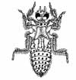
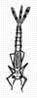
En nær slægtning til guldsmedelarven er vandnymfelarven, der kan kendes på, at den har tre store gælleblade for enden af bagkroppen
- En særlig udformning - de såkaldte trachégæller - ses hos insekter som larverne af rentvandsorganismerne døgnfluer og vårfluer. Deres gæller langs med bagkroppen har indbygget luftkanaler der bruges til transport af ilt og kuldioxid inde i larven.
Dyr der får ilt fra luften
I vand med ringe eller skiftende iltindhold er det en stor fordel at kunne optage ilt fra luften der jo indeholder en rimelig konstant andel af ilt på 21 %. Hertil er udviklet forskellige strategier, som omtales nedenfor
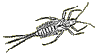
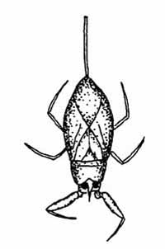
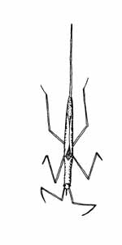
- Ånderør
Guldsmedelarven er allerede omtalt, men også så forskellige arter som dyndfluelarven "rottehale" og vandtægerne skorpionstæge og stavtæge har ånderør, der stikkes op i iltholdigt vand eller op af vandet.

- Luftkammer
Vandkalve har som voksne et luftkammer mellem dækvingerne og oversiden af bagkroppen. Nu og da går den op til overfladen og fornyr luften. Det er tit muligt at se en lille boble stikke ud bagerst i dyret.
Nogle vandtæger: bugsvømmere og rygsvømmere har en lidt anden udformning af luftkammeret, der sidder frit på den side af dyrets bagkrop, der vender nedad. Bugen hos bugsvømmere og ryggen hos rygsvømmere, luften fastholdes ved hjælp af nogle vandskyende hår. Man kan se dyret er ligesom sølvskinnende. Prøv at iagttage rygsvømmeren, der i overfladen fornyr luften ved at stryge over ryggen med benene og derved fjerner den gamle luft og giver plads til ny.

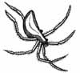
- Dykkerklokke.
Vandedderkoppen har en enestående måde at skaffe sig ilt på under vandet. Den spinder et tæppe hvorunder de anbringer en stor luftboble. Den kan så forny luftboblen en gang imellem, eller ilten kan diffundere fra vandet ind i boblen

….og nu til noget helt andet
Hakkemosegården har en utrolig historie. Det er kun stuehuset, der er tilbage af den oprindelige gård, som den farverige teglværksejer J. P. Langgaard opførte som lystejendom i 1848, da Hakkemosegård var et af landets største teglværker. Langgaard var en farverig igangsætter, tidligere urmager og ortopæd og en tosset opfinder, der opfandt alt muligt, bl.a. "kraftprøven" i Tivoli. Han måtte give op omkring århundredskiftet, af den simple grund at der ikke var mere ler tilbage i mosen, i Lergraven, som er blevet til en sø. Senere var der kakkelfabrik og ovnfabrik. Den kendte folkelige forfatter Morten Korch, som igen er aktuel efter at DR TV har genfilmatiseret en del af hans mange romaner, var direktør på kakkelfabrikken og boede i huset fra 1909-12. Han havde store vanskeligheder med at få fabrikken til at løbe rundt, hvilket han har beskrevet i romanen Det Gamle Teglværk. Yderligere skrev han romanen Guldglasuren, mens han boede der. Det eneste, der er tilbage af det fordums store teglværk er foruden søen, en høj, hvor værkets store ringovn stod.

Hakkemosens dyreliv i bredzonen

Formål:
At undersøge bredzonens dyreliv, deres fødevalg og deres åndingsformer.

Materialer:
Sigteketcher, fotobakke, pincet, ske, lup, syltetøjsglas, papir, blyant, billednøgle, håndbøger og stationsskema.

Fremgangsmåde:

I det frie vand :Ketsjeren føres hurtigt gennem vandet og dyrene slås ud i fotobakken,

Mellem planter: Ketsjeren føres hurtigt gennem planterne og planter og dyr slås ud i fotobakken,

I bunden: Med ketsjeren graves forsigtigt af bunden, sørg for at komme i alt fald 3-4 cm ned i bunden. Sand og mudder sigtes fra, inden indholdet slås ud i fotobakken

På sten og grene: Tag et par sten/grene op af vandet og undersøg grundigt om der sidder dyr på dem ( det gør der som regel ).

Eet-få eksemplarer af hver fundet dyreart gemmes i syltetøjsglas, og undersøges senere.

Det følgende kan udføres på lokaliteten eller når I er kommet hjem i biologilokalet –alt efter vejrforhold og tid.

Kig på dyrene ( brug luppen ) . Er I i biologilokalet kan I med fordel bruge en stereolup med lys. Læg et dyr ad gangen i luppen /i et saltkar under stereoluppen. Prøv at bestemme dem ved hjælp af billednøgle og håndbøger.Før deres navn og gruppe ind i skemaet

Føde:
Se på dyrets munddele og øvrige bygning og prøv ud herfra og bøgerne at bestemme hvilken føde dyret indtager ( er det planteæder, rovdyr eller nedbryder). Før resultaterne ind i skemaet.

Fandt I nogle rovdyr?

Fandt I planteædere?

Fandt I nedbrydere?

Gør nærmere rede for biologien hos eet af de fundne dyr. Beskriv f.eks. dets bygning, føde og åndingstype og typiske levested. Skriv en halv side om det og fotografer det evt. med digitalkameraet.. I kan finde oplysninger om dyrene på biblioteket , i biologis håndbøger eller på Internettet.

Hakkemosens dyreliv i bredzonen: Stationsskema

Dato:_______________ Station:__________________________

Dyreart | Gruppe | I vandet | På sten + grene | Mellem planter | I bund | Plante-æder | Rov-dyr | Para-sit | Ned-bryder
I alt antal:

Åndingstyper hos ferskvandsdyr.

Formål

Formålet med denne undersøgelse er at bestemme hvordan dyrene fra Hakkemosen optager ilt fra omgivelserne.

Teori: Se afsnittet om ånding.

Materialer:

De fundne dyr, stereolup, littteratur.

Udførelse:

Se på dyrene i stereolup og prøv at finde ud af hvilken form for ånding de har: Har de hudåndedræt, gæller ( inklusiv trachégæller ) eller hæmoglobin og optager ilt fra vandet, eller har de luftkammer, ånderør eller dykkerklokke og optager ilt fra luften. Søg evt. hjælp i litteraturen - eller spørg en lærer.

Resultater:

Udfyld åndingsskemaet

Spørgsmål:

Hvilke åndingstyper er de almindeligste hos dyrene i søen.

Svarer det til hvad du havde forventet ud fra iltindholdet.

Extraspørgsmålet:
Karudsen kan om vinteren omstille sit stofskifte således at den laver en alkoholgæring i stedet for respiration, hvilken fordel kan den have af det?

Skema over åndingstyper hos ferskvandsdyr dyr

Dato:______ Lokalitet:______________
Iltindhold:
ved overflade:_____mgO₂/l ved bund:_____mgO₂/l

Dyregruppe | Hud-ånding | Gæller | Hæmo-globin | Luft-kammer | Ånderør
Slørvingenymfer
Døgnfluenymfer
Vårfluelarver
Biller
Vandtæger
Tangloppe
Vandbænkebider
Stor rød dansemyggelarve
Andre dansemyggelarver
Kvægmyglarver
Muslinger
Snegle
Igler
Børsteorme
Fimreorme ( Fladorme )
Fisk
Rottehale
Guldsmedenymfer
Vandnymfenymfer
Andre dyr
I alt antal:

Vurdering af forureningsgrad ud fra dyrelivet

Formål

At vurdere forureningsgraden i Hakkemosen ud fra de fundne dyregrupper.

Teori:

Forureningstilstanden bestemmes ved denne metode på grundlag af de dyr, der er fundet på lokaliteten, som er så store at de kan ses med det blotte øje: makrodyrene.

Vi bruger en forsimplet udgave af den såkaldte makroindeksmetode, der på en skala fra 1 til 10, giver et mål for, hvor forurenet vandet er. Skalaens værdier kan udtrykkes på følgende måde

9-10 uforurenet vand. ( forureningszone I )
6-8 ret svagt forurenet vand ( forureningszone II )
3-5 ret stærkt forurenet vand( forureningszone III )
0-2 meget stærkt forurenet vand( forureningszone IV )

Forureningsindekset bestemmes ud fra gruppetallet, der angiver antallet af fundne dyregrupper fra åndingsskemaet ( og altså et tal mellem 1 og 20 ), og den mest følsomme nøglegruppe.

I et uforurenet økosystem vil der kunne leve mange forskellige organismer, og gruppetallet vil være højt.

Nøglegrupperne i forureningsindeksskemaet er opstillet udfra deres følsomhed for forurening, eller mere præcist deres iltkrav. Rentvandsfaunaen slørvingenymfer, døgnfluenymfer og vårfluelarver er indikatorer for svagt forurenet eller uforurenet vand. Tanglopper har lidt lavere iltkrav og vandbænkebidere findes ofte på steder med meget dødt organisk stof. Røde dansemyggelarver og røde børsteorm kan også findes i søer med rent vand, men optræder de i store mængder er det tegn på forurening, man siger de er forureningsdominanter. Rottehalen ses oftest i meget stærkt forurenet vand som spildevandsafløb.

Materialer:

De fundne dyr, åndingsskema.

Udførelse:

Ud fra åndingsskemaet aflæses det samlede antal dyregrupper, der er fundet på lokaliteten , gruppetallet

Den mest følsomme nøglegruppe findes på forureningsindeksskemaet ved at bevæge sig fra oven og ned, indtil man møder en nøglegruppe, der er fundet på lokaliteten.
Den værdi, der er i cellen i den kolonne, der indeholder gruppetallet, og i den række, der indeholder mest følsomme nøglegruppe, er Makroindekstallet.

Makroindeksskema | Gruppetal:
Nøglegrupper: | 0-1 | 2-5 | 6-10 | 11-16 | >16
Slørvingenymfer til stede | - | 7 | 8 | 9 | 10
Døgnfluenymfer til stede | - | 6 | 7 | 8 | 9
Vårfluelarver til stede | 4 | 5 | 6 | 7 | 8
Ferskvandstanglopper til stede | 3 | 4 | 5 | 6 | 7
Vandbænkebidere til stede | 2 | 3 | 4 | 5 | 6
Røde dansmyggelarverog/eller røde børsteorm til stede | 1 | 2 | 3 | 4 | 5
Rottehaler til stede | 0 | 1 | 2 | - | -

Resultater:

Gruppetal _________________________

Mest følsommme nøglegruppe: _________________________

Makroindekstal: _________________________

Forureningsgrad: _________________________

Spørgsmål:

Hvordan påvirker forurening med organisk stof antallet af dyregrupper i en sø.

På en målestation er fundet flg. dyr:
Biller, vandbænkebider, andre dansemyggelarver, muslinger, børsteorm og igler. Brug indeksskemaet og find makroindekset. Hvor forurenet er vandet?

Hvilken forureningsgrad har I fundet for den sø, I har undersøgt? Svarer resultatet til de andre målinger I har foretaget ( opløst ilt, pH næringssalte)?

Hvilke årsager ( fejlkilder ) kan der være til at I får et forkert resultat af jeres undersøgelse??

